

Angola

epara

**DOCUMENTAÇÃO DA PLATAFORMA DE RESTAURAÇÃO**

**REPARA ANGOLA**

Luanda, 2025

Autores:

Ibrahim Paulo

Luzingo Manuel

Pedro Julieta

Francisco Paulo

Coordenador: André Sóki

ÍNDICE

1 VISÃO GERAL 4

1.1 Objetivo da plataforma 4

2 FUNCIONÁLIDADES DA PLATAFORMA 5

2.1 Empresas 5

2.2 Clientes 5

3 ARQUITETURA E TECNOLOGIAS 6

4 FLUXO DE UTILIZAÇÃO 6

4.1 Para Clientes 6

4.2 Para Empresa 7

5 MODELAGEM DO SISTEMA 8

5.1 Requisitos não Funcionais 8

5.2 Diagrama de caso de uso 8

5.3 Painel do Cliente 8

5.4 Painel da Empresa 8

6 Considerações Finais 9

# VISÃO GERAL

A Repara Angola é um sistema online que ajuda pessoas a dar uma nova vida a materiais recicláveis, de forma segura e organizada. A ideia é evitar fraudes nas negociações, garantir que os materiais sejam reaproveitados corretamente e facilitar o contato entre quem coleta, quem restaura e quem compra. Tudo é feito com transparência, para que todos saibam qual o preço a ser pago pelo peso de um material, ajudando o meio ambiente e gerando renda de forma justa. É uma plataforma criada para conectar clientes a profissionais especializados em serviços de restauração de materiais reciclaveis.

## Objetivo da plataforma

Desenvolver uma plataforma digital que conecte indivíduos, cooperativas e empresas interessadas na restauração, reaproveitamento e comercialização de materiais recicláveis, garantindo **transparência, rastreabilidade e segurança** em todas as etapas do processo.

**1.4. Público-Alvo**

A plataforma foi criada para ajudar todos que participam ou têm interesse no processo de reciclagem e reaproveitamento de materiais. Ela conecta diferentes pessoas e organizações que trabalham com colecta, restauração e reutilização de recicláveis.

Entre os principais públicos que podem se beneficiar da plataforma estão:

* **Empresas** que compram materiais reciclados para usar na produção ou reaproveitamento.
* **Cidadãos conscientes** que querem descartar corretamente seus materiais ou apoiar iniciativas que ajudam a proteger o meio ambiente e a usar melhor os recursos naturais.

# FUNCIONÁLIDADES DA PLATAFORMA

## Empresas

Empresas poderão usar a plataforma para:

* Visualizar fotos e descrições detalhadas dos resíduos antes da retirada.
* Avaliar o tipo de material e estimar um valor com base nas informações fornecidas.
* Confirmar o valor final no momento da pesagem, no local, com ajuda da calculadora da plataforma.
* Evitar burlas com registro de negociações, histórico de preços e perfis verificados.
* Encontrar fornecedores de resíduos próximos (cooperativas, recicladores, cidadãos).
* Avaliar a confiabilidade dos fornecedores, com base em experiências anteriores.

## Clientes

Clientes poderão:

* Cadastrar resíduos recicláveis, com foto, descrição e localização.
* Informar o tipo de material e o estado de conservação, para facilitar a estimativa de valor.
* Conectar-se com empresas ou cooperativas interessadas no reaproveitamento dos materiais.
* Receber o pagamento de forma transparente, com valor calculado no momento da pesagem.
* Evitar fraudes ou abusos, com negociações registradas e visíveis para ambas as partes.

# ARQUITETURA E TECNOLOGIAS

* Frontend (Mobile e Web): HTML5, CSS, TailwindCss
* Backend: PHP
* Base de Dados: MySql

# FLUXO DE UTILIZAÇÃO

## ****Para Clientes****

**Cadastro no sistema**

* Informar dados básicos e localização.
* Verificação por telefone/email ou documento, se necessário.

**Publicação de resíduos**

* Inserir fotos do material.
* Escolher categoria (plástico, papel, metal etc.).
* Estimar peso aproximado (opcional).
* Indicar se deseja doar ou vender.

**Aguardar propostas ou visualizações**

* A empresas pode ver o anúncio e avaliar.

**Negociação e agendamento da retirada**

* Empresa entra em contato e negocia.
* Preço é estimado com base nas informações do anúncio.

**Pesagem no local e cálculo final do valor**

* Após pesar os materiais, a plataforma calcula automaticamente o valor
* com base no tipo e peso.
* Ambas as partes confirmam os dados.

**Finalização e avaliação**

* Ambas as partes avaliam a negociação para fortalecer a reputação do sistema.

## ****Para Empresa****

**Cadastro no sistema**

* Informar dados de identidade da empresa.
* Verificação para segurança e confiabilidade.

**Busca por resíduos disponíveis**

* Filtrar por tipo de material e localização.
* Visualizar fotos, descrições e dados estimados.

**Análise e estimativa de valor**

* Calcular valor aproximado com base nas informações e valores de referência da plataforma.

**Contato e agendamento com o anunciante**

* Confirmar interesse e combinar a colecta.

**Colecta e pesagem no local**

* Verificação do material.
* Pesagem e cálculo automático do valor justo na plataforma.

**Pagamento direto ao fornecedor**

* Feito fora da plataforma, mas registrado para controle e segurança.

**Finalização e avaliação do anunciante**

* Avaliar confiabilidade, qualidade do material e experiência geral

**Funções de Suporte da Plataforma (para todos)**

* Histórico de negociações
* Sistema de reputação e avaliações
* Calculadora automática de valor por tipo de resíduo
* Tabela de preços médios de mercado (atualizável)

# MODELAGEM DO SISTEMA

## Requisitos Funcionais

Tabela 1 - Requisitos Funcionais

|  |  |  |
| --- | --- | --- |
| Identificador | Requisito | Descrição |
| RF001 | Cadastrar usuário | O usuário deve fazer cadastro na plataforma com email, número de telefone e senha. |
| RF002 | Fazer Login | O usuário deve fazer login, para usar a plataforma |
| RF003 | Publicar resíduo | O cliente pode publicar resíduos com foto, descrição, tipo, condição e peso |

## Requisitos não Funcionais

|  |  |  |
| --- | --- | --- |
| Identificador | Requisito | Descrição |
| RNF001 | Usabilidade | A plataforma deve ter uma interface simples, clara e responsiva para todos os tipos de usuários |
| RNF002 | Escalabilidade | O sistema deve ser escalável para suportar aumento de usuários e dados. |
| RNF003 | Segurança | Dados de usuários e transações devem ser criptografados. |
| RNF004 | Compatibilidade | Compatível com navegadores modernos e dispositivos móveis. |
| RNF005 | Disponibilidade | Deve estar disponível 24/7 |

## Protótipo

Tela de login

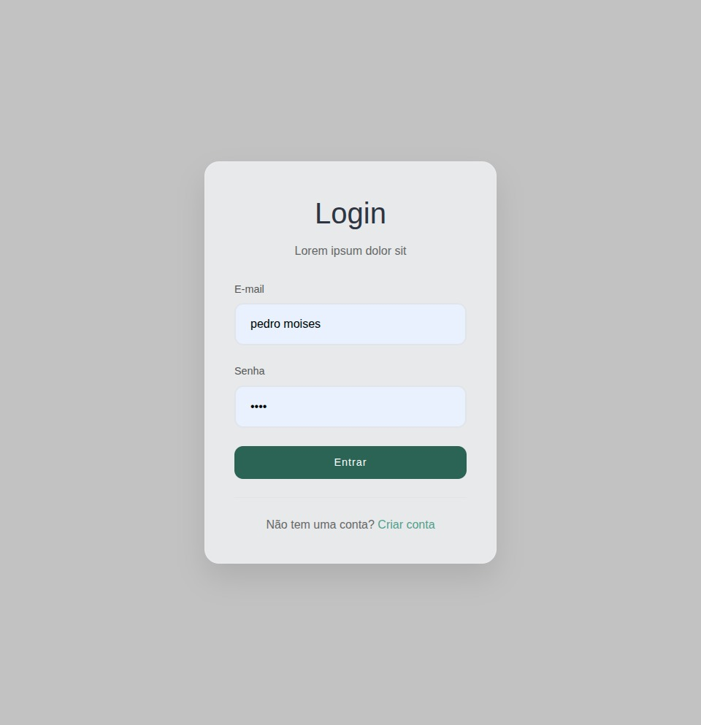

Tela de cadastro

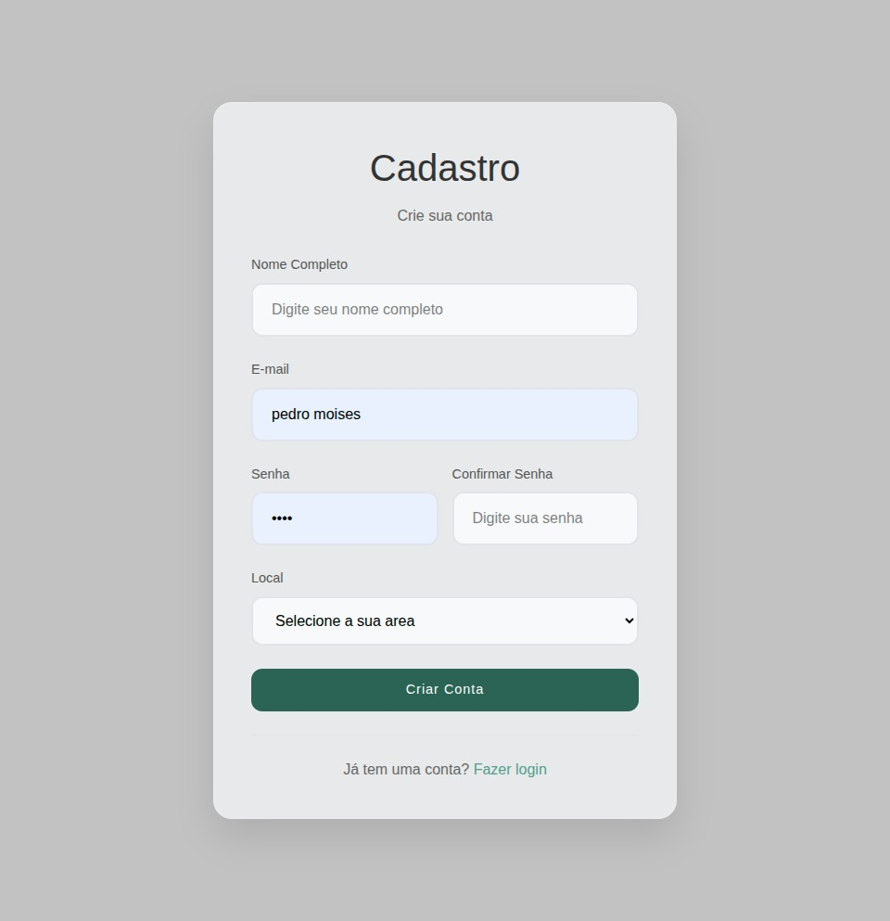

Tela de inicial

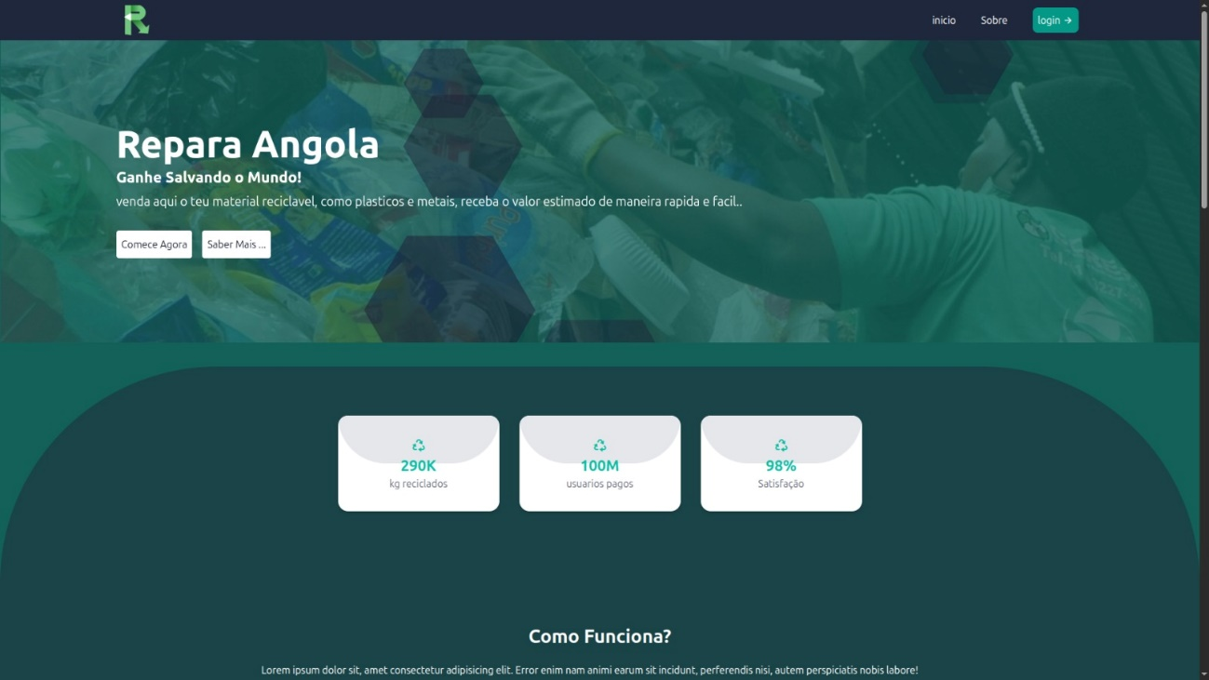

# ****Considerações Finais****

A Repara Angola nasce como uma solução inteligente e acessível para fortalecer a reciclagem, combater burlas e garantir relações mais justas entre quem oferece e quem recebe materiais recicláveis. Ao permitir que cidadãos e empresas se conectem com transparência e segurança, a plataforma incentiva práticas ecológicas reais, reduz o desperdício e valoriza o trabalho de quem actua na base da cadeia de reciclagem.